Immigrati – la situazione in Italia

A I residenti stranieri in Italia
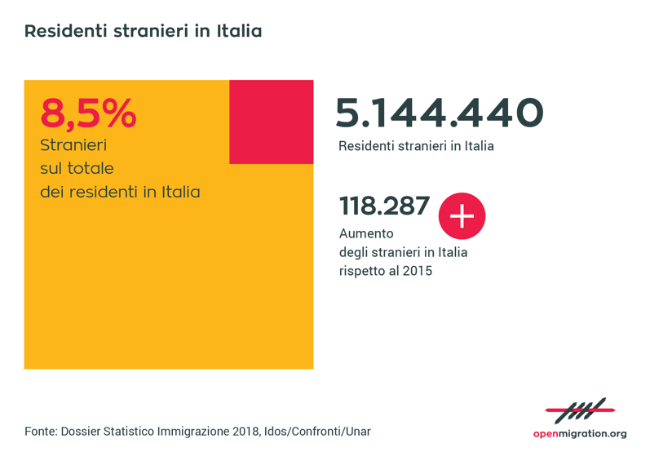
Gli italiani risultano essere i cittadini europei con la percezione più lontana della realtà rispetto al numero di stranieri presenti nel territorio dello Stato. Credono che ve ne siano più del doppio di quelli effettivamente presenti. In Europa l’incidenza più alta di stranieri sulla popolazione si registra in Lussemburgo (47,6%), dove gli stranieri sono quasi la metà di tutti i residenti, mentre in Italia il loro tasso è dell’8,5% rispetto al totale dei cittadini. Una percentuale più bassa rispetto anche a Spagna, Germania e Regno Unito.

Vero o falso? Correggi se falso.
- Gli italiani hanno un’idea sbagliata di quanti immigrati ci sono nel loro Paese
- Esagerano il numero di immigrati presenti in Italia.
- La percentuale della popolazione italiana rappresentata da immigrati è più alta che in Spagna
- C’è più di mezzo milione di stranieri in italiani, ma meno di prima

B Origine degli stranieri in Italia
Tra le persone residenti in Italia vengono rappresentate quasi 200 nazionalità diverse. Per la metà i residenti stranieri sono cittadini di un paese europeo (1,6 milioni, il 30%). Gli americani sono il 7,2%, di cui per lo più cittadini latino-americani (6,9%). Sono i romeni a formare la collettività più numerosa nel territorio dello Stato italiano. Subito di seguito a quella romena, le altre collettività presenti sono quella di albanesi, marocchini, cinesi e ucraini.
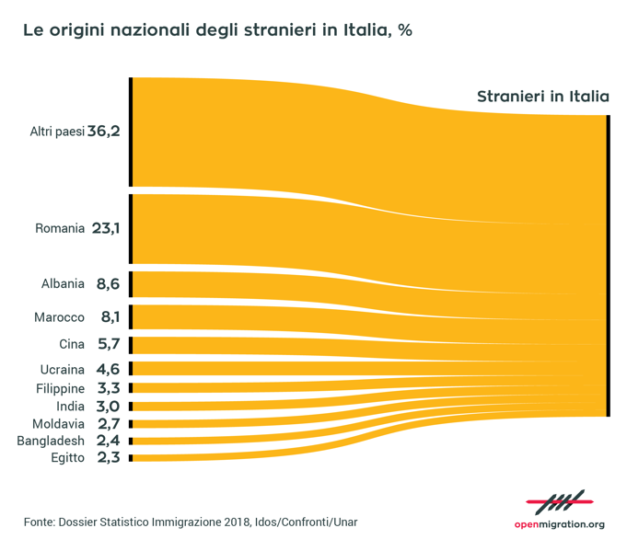
- Quale proporzione degli stranieri in Italia viene da
  - Paesi europei?
  - Paesi dell’Europa dell’est
  - Paesi latino-americani?
  - Paesi africani?
  - Paesi asiatici o orientali?

C Immigrazione e il mercato di lavoro in Italia
Gli stranieri rappresentano una risorsa per il Paese e non c’è competizione tra italiani e stranieri per un’occupazione all’interno del mondo del lavoro. Gli immigrati non tolgono posti di lavoro agli italiani. La realtà è che solo il 10,5% di tutti gli occupati in Italia sono immigrati, e tra questi la maggior parte sono vittime di sfruttamento e del lavoro nero poco retribuito. Tanti sono venditori ambulanti o facchini, lavoratori addetti a pulizie e alla ristorazione. Quasi il 10% dei lavoratori è impiegato nel settore edilizio mentre il 6% lavora nel settore agricolo. Poi troviamo tra gli immigrati collaboratori domestici e familiari, di cui la maggior parte sono donne. Tra gli occupati, inoltre, più di un terzo degli immigrati finisce per fare in Italia un lavoro che non valorizza la formazione accademica.
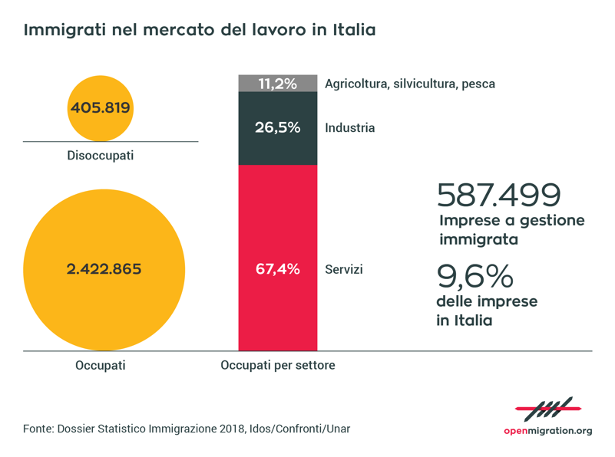

Rispondi alle domande:
- Che opinione esprime l’autore a proposito degli immigrati e il lavoro?
- Quanti immigrati sono presenti sul mercato del lavoro in Italia?
- Che tipi di lavoro fanno?
- E le donne in particolare?
- Qual è la situazione di tanti immigrati ben istruiti?
- Ci sono molti disoccupati tra gli immigrati?
- Che cosa ci racconta l’immagine degli imprenditori immigrati?

D Immigrati: bilancio positive per l’Italia
I lavoratori immigrati versano circa 11,9 miliardi di contributi, che rendono l’apporto dei migranti lavoratori in Italia fondamentale per molti settori economici, come sanità e istruzione, ma soprattutto per le pensioni e l’assistenza e la cura per gli anziani. I migranti che arrivano in Italia sono prevalentemente giovani, in piena età lavorativa, e con i contributi previdenziali da loro versati coprono ampiamente i costi dei servizi a loro rivolti.
- Le tasse pagate dagli immigrati sono importanti per finanziare quali attività?
- Perché coprono il costo dei servizi che li riguardano?

Traduci in inglese:

Gli italiani hanno una percezione lontana della realtà e credono che ci sia più del doppio di stranieri confronto a quanti effettivamente sono presenti in Italia. Gli stranieri rappresentano una risorsa per il Paese e non tolgono posti di lavoro agli italiani. Quelli che arrivano in Italia sono prevalentemente giovani e pagano contributi allo Stato che sono fondamentali per finanziare servizi di ogni genere, specialmente pensioni e cura degli anziani. Però è anche vero che tanti di loro sono vittime di sfruttamento, svolgono attività al nero poco retribuiti e che spesso fanno lavori che sono al di sotto del loro livello di istruzione.

